Utilisation du propeptide N-terminal du procollagène de type 1 (P1NP) comme marqueur de formation osseuse chez le patient insuffisant rénal: différence entre le dosage total et le dosage “intact”
Etienne Cavalier, Agnès Carlisi, Olivier Rousselle, Nunzio Ferrante, Jean-Marie Krzesinski, Pierre Delanaye
Department of Clinical Chemistry and Nephrology Dialysis Hypertension, University of Liège, CHU Sart-Tilman, Liège, Belgium

INTRODUCTION
Le propeptide N-terminal du procollagène de type 1 (P1NP) est un marqueur de la formation osseuse qui peut être intéressant en cas d’ostéodystrophie rénale. Comme pour ce qui est observé avec la parathormone, ce marqueur circule cependant sous différentes formes: la forme principale, dite ”intacte” qui est trimérique et différents fragments monomériques. En cas d’insuffisance rénale, ces fragments monomériques vont s’accumuler. La méthode de dosage ”intact” ne mesure que le fragment principal, alors que la méthode ”totale” mesure également les monomères.
METHODE
Le sérum de 84 patients avec maladie rénale chronique (MRC) (stade 3 à 5) et de 125 sujets dialysés ont été testés avec le kit “intact” (IDS-iSYS) et le kit total (Roche Elecsys).
RESULTATS:
Chez les sujets avec MRC, non dialysés, les concentrations de P1NP totales et intactes variaient, respectivement, de 8.5 à 823 ng/mL et de 8.2 à 147 ng/mL. Les corrélations entre le dosage de P1NP et le débit de filtration glomérulaire (DFG) estimé étaient les suivantes : r= -0.3373 (p=0.0017) pour le dosage « total » et r= -0.1483 (p=0.1782) pour le dosage « intact ». Chez les patients dialysés, les concentrations de P1NP totales et intactes variaient, respectivement, de 18.4 à 2192 ng/mL et de 16 à 642 ng/mL.
CONCLUSIONS:
Chez le patient insuffisant rénal, le dosage de P1NP par une méthode « totale » donnera des valeurs systématiquement supérieures à celles retrouvées avec le dosage « intact ». La corrélation significative, uniquement retrouvée entre le dosage « total », et le DFG estimé indique bien et confirme l’hypothèse d’une accumulation des fragments de P1NP chez l’insuffisant rénal. Une analogie claire avec le dosage de la parathormone peut être ici effectuée. Chez le patient avec MRC, et a fortiori, chez le patient dialysé, l’intérêt du dosage du P1NP dans l’évaluation de la maladie rénale nécessite des études complémentaires avec ce kit mesurant la forme « intacte » du peptide.
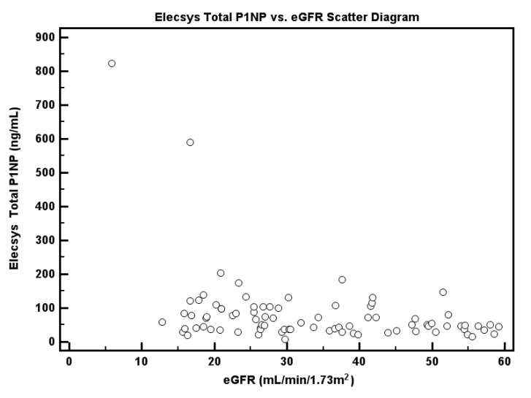 | 